Всероссийская викторина по литературному чтению
«Волшебный мир русской народной сказки»
(для учащихся 1-2 классов)
Задания
Ответ должен быть представлен строго в виде ОДНОГО СЛОВА, БУКВЫ или ЧИСЛА (согласно условию задания) без кавычек, точек, орфографических ошибок. Некоторые вопросы содержат подсказку – буквы ответа. Букву «ё» можно писать как «ё» или как «е». Неверно записанные ответы не учитываются. Рекомендуем, чтобы задания зачитывал педагог или родитель.
Задание №1
Русские сказки – это сокровищница народной мудрости. К какой сказке подходит эта поговорка?
В ТЕСНОТЕ, ДА НЕ В ОБИДЕ
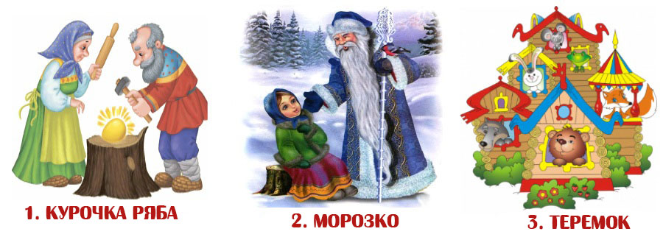
В ответе укажи только номер выбранного варианта (1 или 2 или 3)
Задание №2
Что нужно сделать Крошечке-Хаврошечке для того, чтобы Коровушка помогла ей справиться с тяжёлой работой?
1. Потереть её правое копытце
2. Влезть к ней в одно ушко, а из другого вылезть
3. Подоить её
В ответе укажи только номер выбранного варианта (1 или 2 или 3)
Задание №3
Найди сказочного героя, потерявшего свои вещи.  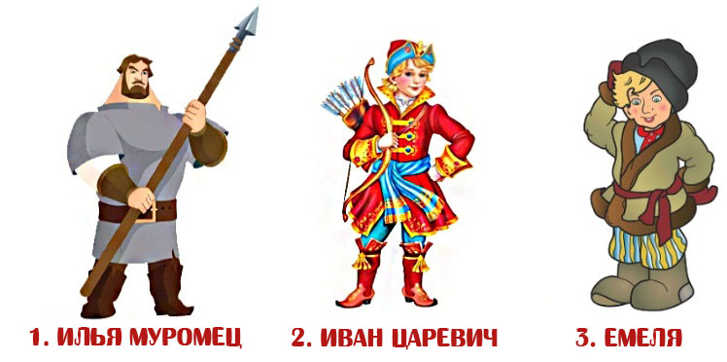  В ответе укажи только номер выбранного варианта (1 или 2 или 3) |  | 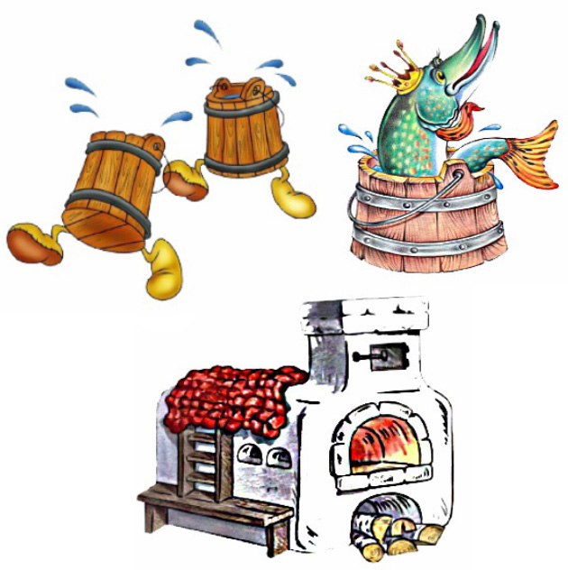
Задание №4
Сказочный рецепт
Суп этого сказочного персонажа состоит из 3 мухоморов, пучка крапивы, ложки волчьих ягод, 5 пиявок, щепотки сушёных змей и литра болотной воды. Как ты думаешь, кто мог приготовить такое блюдо?
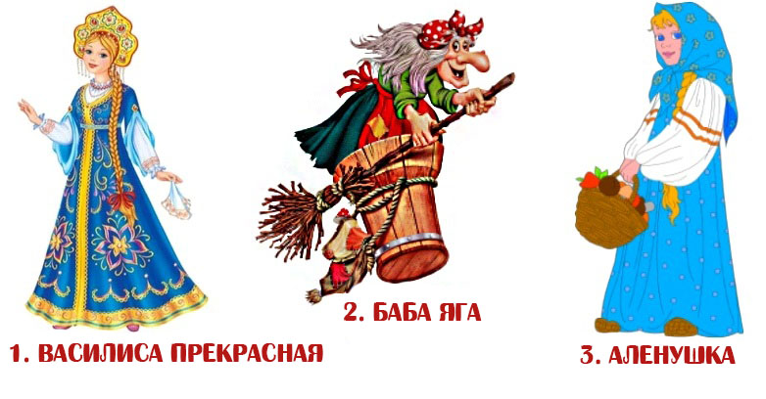
В ответе укажи только номер выбранного варианта (1 или 2 или 3)
Задание №5
Сестрица Алёнушка со своим братцем Иванушкой, спасаясь от погони, спрятались в ветвях яблоньки.  Какие яблочки предложила яблонька девочке?  Собери с дерева все буквы и составь из них слово.  Л – – – – е  В ответе напиши получившееся слово |  |  | 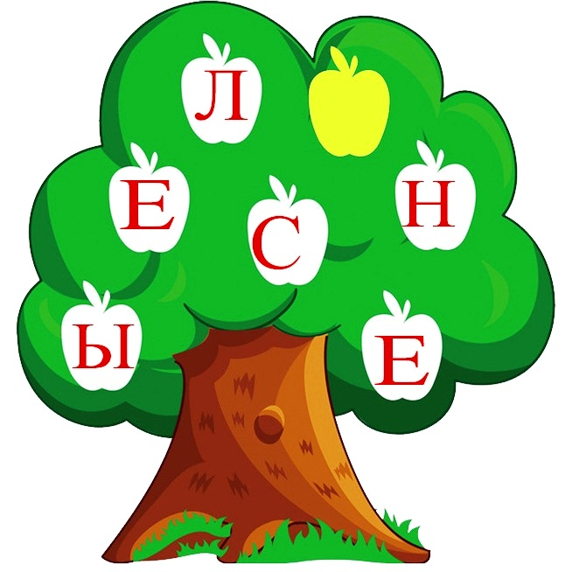
Задание №6
Я – знаменитый сказочный персонаж. И моё любимое лакомство – солёные лягушки. Догадайся, кто я! Составь квадрат и расшифруй слово.  К – – – – – – –  В ответе напиши получившееся слово | 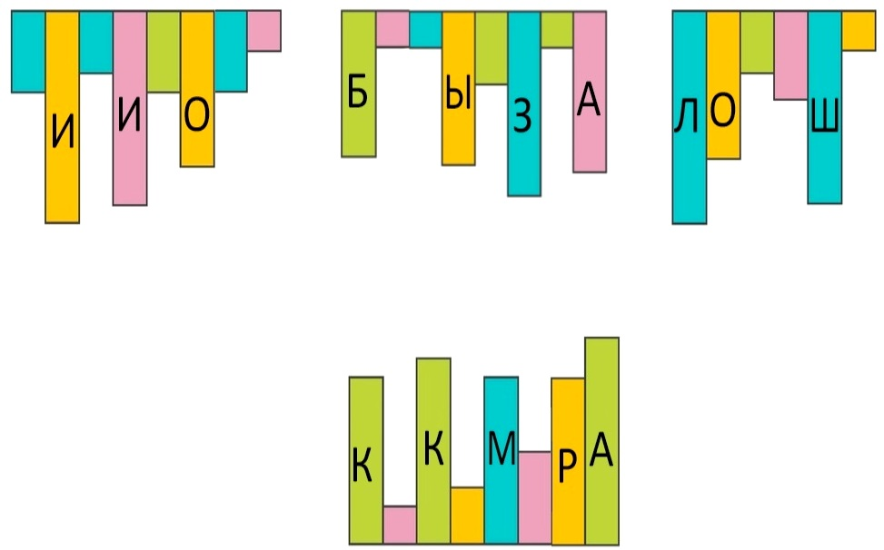
Задание №7
Какой персонаж из русской сказки «Зимовье зверей» может в землю зарыться и без избы перезимовать? Собери его название из двух частей.  – – – – – –  В ответе напиши получившееся слово | 
Задание №8
Разгадай шифровку и узнаешь кличку вредной и непослушной козы.
Для этого нужно прочесть лишь первые буквы слов.
Далеко ехать.
Радуйся, если заедет автомобиль.
Д – – – – –
В ответе напиши получившееся слово
Задание №9
В гости к героям русских народных сказок пожаловал иноземный персонаж. Сумеешь ли ты его найти?
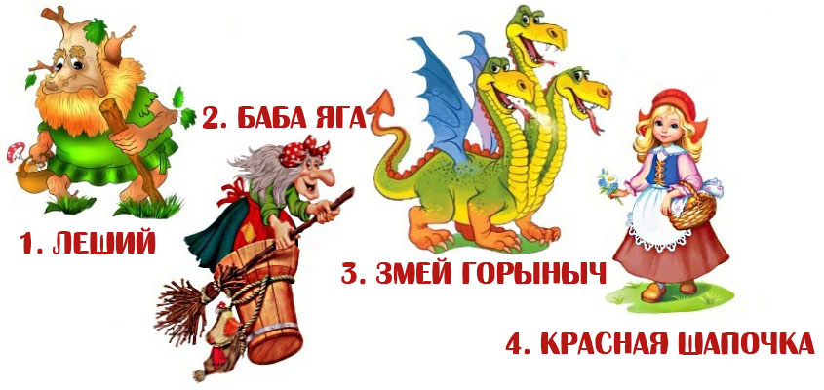
В ответе укажи только номер выбранного варианта (1 или 2 или 3 или 4)
Задание №10
Сказочная путаница  Разгадай загадку-путанку и узнаешь одного из популярных персонажей русских народных сказок.  Он гулял по лесу смело,  Но лиса героя съела.  На прощанье спел бедняжка.  Его звали…  Найди его на картинке.  В ответе укажи только номер выбранного варианта (1 или 2 или 3) | 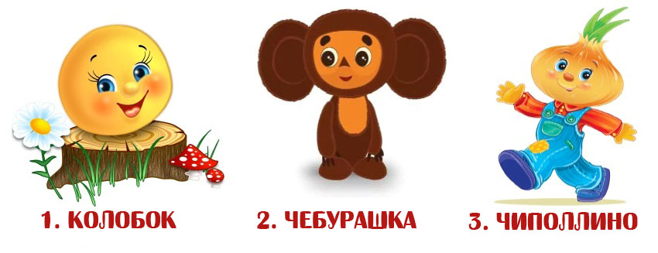
Задание №11
Курочка Ряба пригласила на свой день рождения друзей-птиц. Кто не мог быть у неё на празднике?
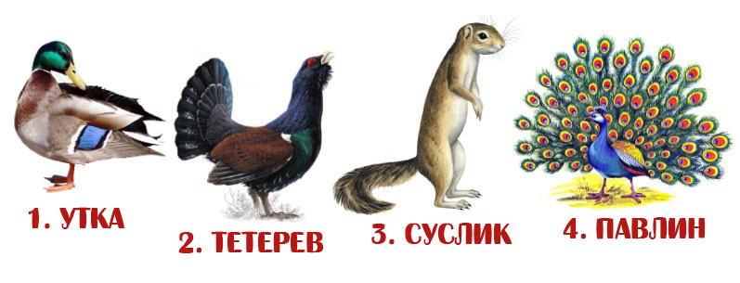
В ответе укажи только номер выбранного варианта (1 или 2 или 3 или 4)
Задание №12
Какой номер телефона нужно набрать, чтобы исправить вред, причинённый огнедышащим Змеем Горынычем?    1. 104  2. 103  3. 102  4. 101  В ответе укажи только номер выбранного варианта (1 или 2 или 3 или 4) |  |  |  | 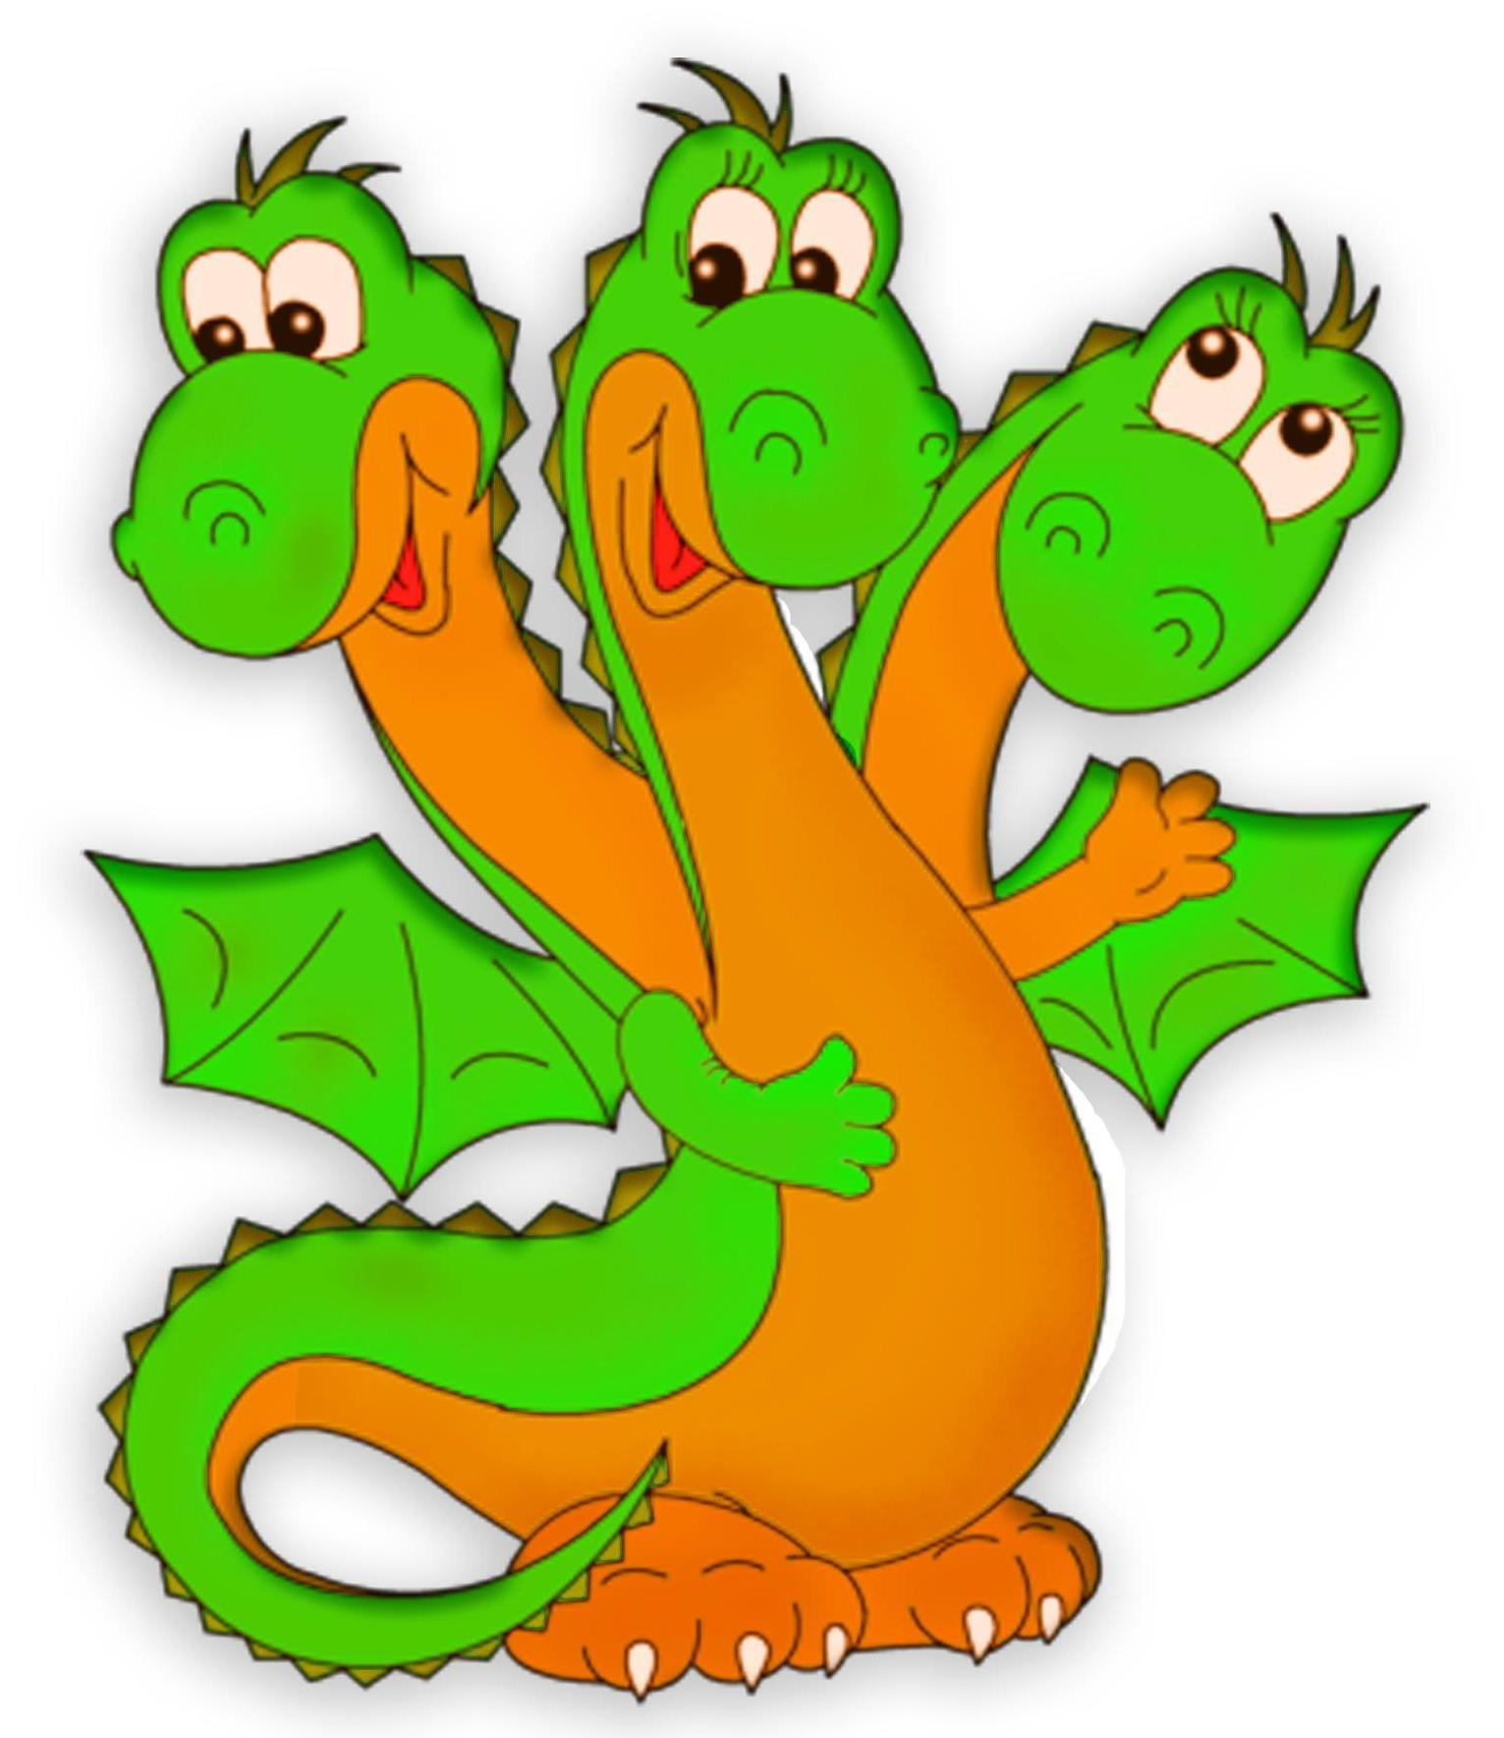
Задание №13
Из какой сказки эти картинки?  1. «Зимовье зверей»  2. «Царевна-лягушка»  3. «Волк и коза»  В ответе укажи только номер выбранного варианта (1 или 2 или 3) |  |  |  | 
Задание №14
Выбери подходящего сказочного персонажа с соблюдением следующих условий:
не Потапыч, не косой трусишка,
не рыжая плутовка, не даёт молока
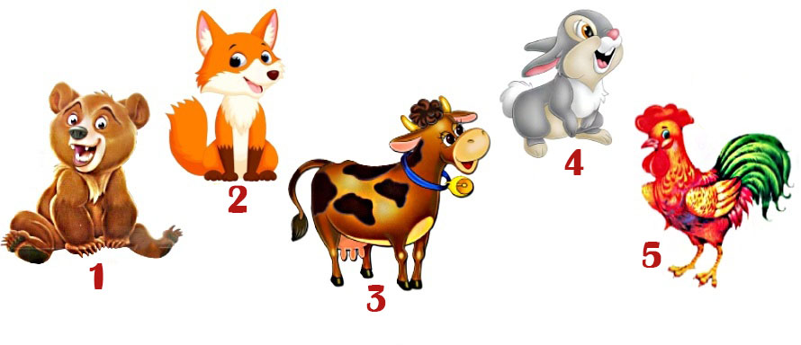
В ответе укажи только номер выбранного варианта (1 или 2 или 3 или 4 или 5)

